Tingkat Penurunan Konsentrasi Karbon Monoksida (CO) Udara Ambien Menggunakan Taman Vertikal (Studi Kasus di Esa Sampoerna Center Surabaya)

*The Level of Decrease in Ambient Carbon Monoxide (CO) Concentration Using Vertical Garden*

*(Case Study at Esa Sampoerna Center Surabaya)*

Desi Ivanastuti1 Bambang Rahadi Widiatmono2* Liliya Dewi Susanawati2

1Mahasiswa Keteknikan Pertanian, Universitas Brawijaya, Jl. Veteran Malang 65145

2Fakultas Teknologi Pertanian, Universitas Brawijaya, Jl. Veteran Malang 65145

*Email Korespondensi : jbrahadi@ub.ac.id

**ABSTRAK**

Tingginya kepadatan penduduk mengakibatkan padatnya kendaraan bermotor sebagai pemicu pencemaran udara yaitu karbon monoksida (CO). Taman vertikal merupakan salah satu solusi untuk mengurangi polusi udara serta menambah adanya ruang terbuka hijau di perkotaan. Penelitian ini dimaksudkan untuk mengetahui perbandingan tingkat penurunan konsentrasi CO yang dihasilkan antara lokasi dengan taman vertikal dan lokasi tanpa taman vertikal. Konsentrasi CO pada JL. Dr. Ir. H. Soekarno digunakan sebagai kontrol. Penentuan konsentrasi pada udara ambien dilakukan dengan menggunakan metode Iodine Pentoksida. Tingkat penurunan konsentrasi CO yang dihasilkan pada lokasi dengan taman vertikal sebesar 94.10-100%. Sedangkan tingkat penurunan konsentrasi CO yang dihasilkan pada lokasi tanpa taman vertikal sebesar 0.00-35.28%.

Kata Kunci : Karbon monoksida, taman vertikal, udara ambien.

***Abstract***

*The high population density in cities linear with the density of motor vehicles as a trigger for air pollution , one of them is carbon monoxide (CO). Vertical garden is one of solutions to reduce air pollution as well as add to the open green space in urban areas. This research is conducted to find out the comparison by the decrease concentrations of CO produce between location with vertical garden and location without vertical garden. The CO concentration at JL. Dr. Ir. H. Soekarno used as initial concentration. The method used is descriptive quantitative. Determination of the concentration of CO in ambient air is carried out by using Iodine Pentoxide method. The decrease CO concentration at the location with vertical garden has a value of 94.10-100%. The decrease CO concentration at location without vertical garden has a value of 0.00-35.28%.*

*Keywords:**Ambient air, carbon monoxide, vertical garden.*

**PENDAHULUAN**

Kota besar mengandung pencemaran yang tinggi akibat meningkatnya kendaraan bermotor baik roda dua maupun roda empat. Berdasarkan studi yang lain menyatakan bahwa dampak kemacetan lalu lintas akibat kepadatan jalan pada jam-jam sibuk di Kota Surabaya merupakan salahsatu faktor penyebab timbulnya polusi udara di Kota Surabaya (Boediningsih, 2011). Hal ini menurut Fardiaz (1992) menjadi salahsatu pemicu peningkatan gas dari knalpot yang dapat mencemari udara hingga mencapai sekitar 60% dari faktor pencemar udara lainnya. Menurut Soedomo (2011), proses pembakaran bahan bakar minyak yang tidak sempurna pada kendaraan bermotor menghasilkan bahan kimiawi yang mencemari udara, seperti partikulat, karbon monoksida (CO), hidro karbon (HC), oksida-oksida sulfur (SOX), timbal (Pb), oksida-oksida nitrogen (NOX) serta terjadinya peningkatan suhu udara.

Pengamatan kualitas udara dengan parameter bahan pencemar yang diamati berupa karbon monoksida (CO) melalui pertimbangan bahwa pada udara ambien yang terdapat pada daerah padat kendaraan bermotor menjadikan konsentrasi karbon monoksida sebagai parameter paling tinggi yang terdapat di udara. Hal ini diungkapkan pula oleh Wardhana (2004) bahwa perkiraan presentase pencemar udara terbesar dari sumber transportasi di Indonesia adalah pada gas CO yaitu sebesar 70,50%, gas pencemar kedua yaitu HC, NOx, partikel dan SOx,. Keadaan ini disebabkan oleh proses pembakaran yang tidak sempurna yang dihasilkan oleh kendaraan bermotor. Dimana menurut Arifin dan Sukoco (2009), 100% konsentrasi emisi CO di udara berkisar 11% merupakan hasil pembuangan dari mesin disel dan 89% berasal dari pembuangan mesin bensin. Menurut Eugene (2003), karakteristik pada CO yang paling penting yaitu kemampuan untuk berikatan dengan hemoglobin sebagai pigmen yang mengangkut oksigen ke seluruh tubuh. Kemampuan ini mengakibatkan pembentukan karboksihemoglobin (HbCO) yang lebih stabil dibandingkan oksihemoglobin (HbO2) sehingga menyebabkan terhambatnya kerja molekul sel pigmen dalam fungsinya membawa oksigen keseluruh tubuh.

Salahsatu wilayah padat kendaraan di Kota Surabaya berada pada persimpangan jalan antara Jl. Dr. Ir. H. Soekarno dengan Jl. Arief Rachman Hakim, dimana volume kendaraan terbanyak yang melintasi jalan tersebut pada puncak pagi pukul 6-9 WIB sekitar 9.876 smp/jam yang terdiri dari kendaraan penumpang, sepeda motor, kendaraan berat, serta kendaraan tak bermotor (Dwi, 2012).

Pembangunan kota-kota besar di Indonesia banyak yang tidak diimbangi dengan penghijauan atau pembuatan taman hijau kota sebagai areal untuk mengurangi dampak dari *global warming*. Hanya sebagian kecil saja kota di Indonesia yang memperhatikan hal ini. Melihat kondisi yang ada di wilayah Kota Surabaya diperlukan penerapan Ruang Terbuka Hijau untuk mengurangi pencemaran udara yang ada.

Penelitian ini disusun untuk mengetahui kemampuan taman vertikal terhadap penurunan konsentrasi CO di udara ambien. Studi kasus pada Esa Sampoerna Center sebagai penerapan taman vertikal yang ada di Kota Surabaya.

**BAHAN DAN METODE**

**Area Studi**

Penelitian ini dilaksanakan di Jl. Dr. Ir. H Soekarno Surabaya yang berada di tiga lokasi yaitu, Jl. Dr. Ir. H. Soekarno, gedung Esa Sampoerna Center dan gedung Bank Central Asia (BCA). Ketiga lokasi dapat dilihat pada **Gambar 1**.

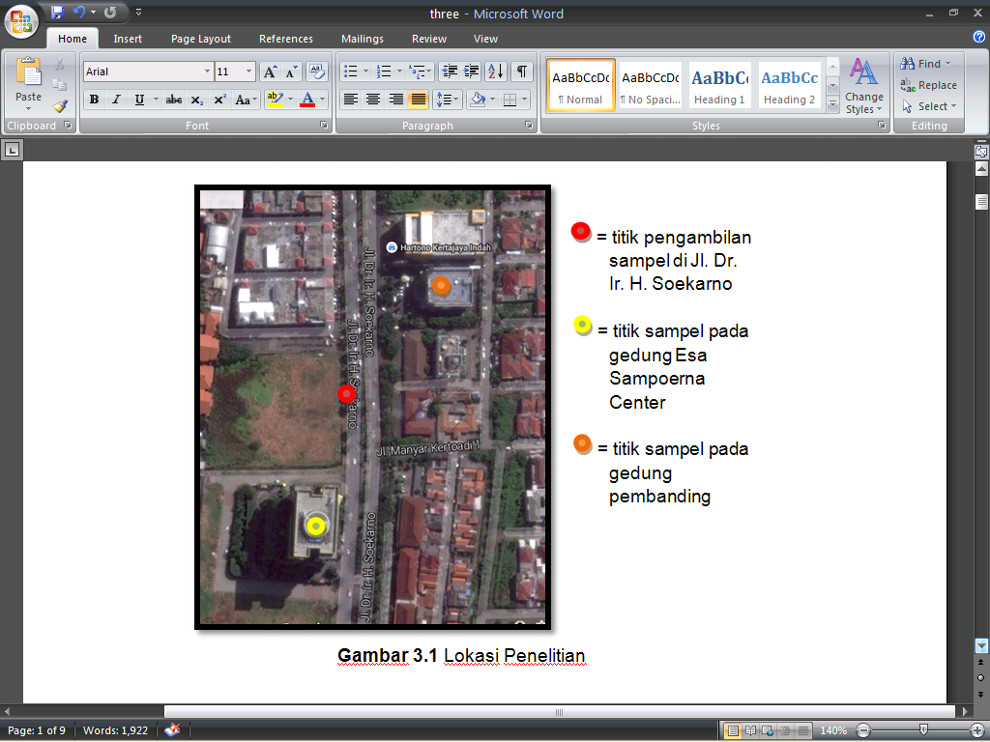

JS

ESC

BCA

**Gambar 1.** Lokasi penelitian

**Titik Pengambilan Sampel Udara**

Lokasi pertama pengambilan sampel udara yaitu Jl. Dr. Ir. H. Soekarno (JS) yang dilakukan pengambilan di satu titik antara gedung Esa Sampoerna Center dan BCA. Titik pengambilan sampel terletak pada ordinat S 07O17’08.7” E 112O46’50.8”. Pengambilan sampel pada lokasi ini untuk mengetahui konsentrasi karbon monoksida (CO) sebagai lokasi kontrol berupa sumber pencemar.

Lokasi kedua yaitu gedung Esa Sampoerna Center sebagai lokasi yang memiliki taman vertikal. Taman vertikal pada lokasi ini menggunakan tanaman Granadila Merah (*Passiflora Coccinea*) yang memiliki luas taman vertikal sebesar 8,950 m2 dan menutupi area parkir P2 hingga P6. Lokasi ini dibagi menjadi dua titik pengambilan sampel, titik pertama (ESC1) terdapat di sisi depan area parkir P2 dan titik kedua (ESC2) terletak di sisi belakang area parkir P2. Titik pengambilan sampel ESC1 terletak pada ordinat S 07O17’05.6” E 112O46’51.4” dengan jarak 14 meter dari tepi jalan. Titik ESC2 terletak pada ordinat S 07O17’51.7” E 112O46’05.6” dengan jarak 40 meter dari tepi jalan, serta 6 meter dari gedung utama. Titik pengambilan sampel dapat dilihat pada **Gambar 2**.

Lokasi ketiga yaitu gedung BCA sebagai lokasi tanpa taman vertikal. Lokasi ini dibagi menjadi dua titik pengambilan sampel. Titik pertama (BCA1) terletak di halaman depan gedung dengan jarak dari jalan sejauh 16 meter pada ordinat S 07O17’04.5” E 112O46’52.0” dan titik kedua (BCA2) terletak pada halaman belakang gedung dengan jarak 60 meter dari tepi Jl Dr. Ir. H. Soekarno, serta ditinjau dari gedung utama sejauh 6 meter dengan ordinat S 07O17’05.1” E 112O46’54.2”. Titik pengambilan sampel dapat dilihat pada **Gambar 2**.

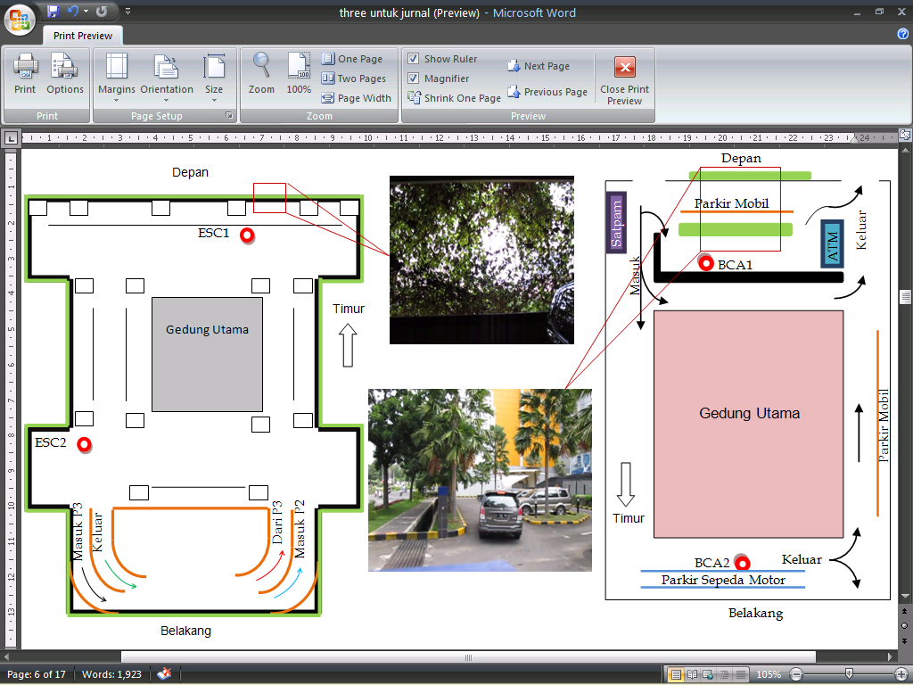

= Tempat parkir mobil

 = Pilar

= Dinding gedung

= Tanaman

(a) (b)

**Gambar 2**. Denah lokasi titik sampel, (a) Lokasi dengan taman vertikal, (b) Lokasi tanpa taman vertikal

**Pengumpulan Data**

Penelitian ini menggunakan metode deskriptif dengan pendekatan kuantitatif. Pengumpulan data dengan cara survei yang dilakukan secara langsung pada waktu tertentu dengan mencatat dan pengambilan sampel untuk memperoleh nilai konsentrasi CO pada udara ambien.

Kegiatan pengambilan sampel dilakukan dengan memperhatikan aturan yang berlaku. Pada penelitian ini mengacu pada aturan SNI 19-7119.6-2005. Pengambilan sampel dilakukan pada hari aktif kerja di pagi hari, dimana pengambilan sampel pada lokasi JS dilakukan pada pukul 07.40 WIB sedangkann pada ESC dan BCA pada pukul 8.50 WIB. Penentuan waktu pengambilan berdasarkan pertimbangan terhadap suhu, dimana pada pagi hari suhu udara belum mencapai maksimal atau dapat dikatakan rendah. Menurut Novalia, dkk (2013) bahwa konsentrasi CO yang rendah terjadi pada siang dan sore hari, sedangkan pada pagi hari dengan kondisi suhu lebih rendah memiliki konsentrasi CO yang lebih tinggi. Kondisi tersebut disebabkan bahwa suhu udara yang tinggi akan menimbulkan pemuaian udara sehingga mengakibatkan adanya pengenceran konsentrasi gas pencemar akan berkurang bersamaan dengan naiknya suhu udara. Sehingga hubungan konsentrasi dengan suhu yaitu berbanding terbalik, jika suhu semakin tinggi maka konsentrasi pencemar CO akan semakin rendah dan sebaliknya. Keadaan ini sangat dimungkinkan dalam penyerapan polutan mencapai maksimal. Selain itu aktifitas lalu lintas jalan dalam keadaan ramai dan berada pada waktu puncak kepadatan lalu lintas di Jl. Dr. Ir. H. Soekarno.

Pengamatan yang dilakukan sebelum melakukan pengambilan sampel meliputi pengamatan meterologi terhadap suhu udara, kecepatan angin serta kelembaban, yang dilakukan dengan menggunakan *Hygro Thermo Anemometer* (EXTECH). Hal ini dikarenakan ada atau tidaknya taman vertikal dapat berpengaruh terhadap penyebaran konsentrasi CO. kemudian melakukan penentuan titik lokasi pengambilan sampel dengan menggunakan GPS (GPSmap 76CS x GARMIN).

**Pengambilan Sampel Udara**

Pengambilan sampel menggunakan metode Iodine Pentoksida dengan memasukkan larutan absorben 2% KI yang telah dilakukan pengenceran dengan aquades ke dalam tabung *impinger* yang kemudian tabung *impinger* di masukkan dan dihubungkan ke dalam *midget impinger* untuk memompa udara masuk ke dalam larutan penjerap. Laju udara pada *midget impinger* pada saat melakukan pengambilan sampel yaitu sebesar 1 liter/menit. Pengambilan sampel dilakukan selama 30 menit yang dapat dilihat dengan menggunakan *stopwatch*.

**Analisis Sampel**

Sampel udara ambien dilakukan analisis di Laboratorium Kualitas Lingkungan, Jurusan Teknik Lingkungan Institut Teknologi Sepuluh November (ITS) Surabaya. Konsentrasi CO dianalisis menggunakan spektrofotometer (Genesys 20) dengan panjang gelombang 352 nm.

**Analisis Data**

Data konsentrasi CO dibandingkan dengan standar baku mutu berdasarkan Peraturan Gubernur Jawa Timur No. 10 Tahun 2009 tentang Baku Mutu Udara Ambien dan Emisi Sumber Tidak Bergerak di Jawa Timur, yaitu sebesar 20,00 ppm. Berdasarkan data konsentrasi CO untuk mendapatkan data tingkat penurunan dilakukan perhitungan dengan pengurangan nilai JS dengan nilai konsentrasi pada setiap titik sampel pada gedung, kemudian dibagi dengan nilai JS dan dikalikan dengan 100% yang dapat dilihat pada **Rumus 1**.

$\text{TP=}\frac{\text{(JS-Konsentrasi)}}{\text{JS}}\text{x 100\%}$ (1)

Data hasil penelitian juga dilakukan pengolahan dengan menggunakan metode statistika untuk mendapatkan nilai simpang baku. Nilai tersebut digunakan untuk menentukan apakah data bersifat representatif. Berdasarkan Supranto (2007) nilai simpang baku didapatkan dari perhitungan dengan menggunakan rata-rata data ($\overline{\text{X}}$) dan nilai mutlak dari pengurangan data dengan rata-rata data (${\text{X}}_{\text{i}}\text{-}\overline{\text{X}}$) yang dapat dilihat pada **Rumus 2**. Dimana nilai simpang baku ini menggunakan data di tiap titik sampel yang memiliki dua kali pengulangan.

$\text{S=}\sqrt{\frac{\text{1}}{\text{n-1}}\sum_{\text{i=1}}^{\text{n}}{\text{(}{\text{X}}_{\text{i}}\text{-}\overline{\text{X}}}}{\text{)}}^{\text{2}}$ (2)

**HASIL DAN PEMBAHASAN**

**Kondisi Wilayah**

Pengambilan sampel di lokasi pertama yaitu Jl. Dr. Ir. H. Soekarno (JS) dilaksanakan pagi tanggal 2 Maret 2015 Pengambilan sampel dilakukan dengan memperhatikan keadaan meterologi yang terjadi. Berdasarkan pengamatan keadaan meterologi di dapatkan cuaca dalam kondisi mendung dengan kecepatan angin sebesar 0.3-1.7 m dt-1 menuju ke arah barat. Arah angin ini berfungsi sebagai penentu dalam penentuan titik lokasi pengambilan sampel pada jalan raya, oleh karena itu pengambilan sampel dilaksanakan di sisi barat jalan. Suhu udara di jalan saat pengambilan sampel dilaksanakan sebesar 32 OC dengan kelembaban sebesar 53%. Jarak titik pengambilan sampel dari jalan sejauh 1 meter.

Lokasi kedua pengambilan sampel dilakukan di gedung Esa Sampoerna Center (ESC). Pengambilan sampel pada lokasi ini berada pada P2 dengan titik pengambilan di dua tempat pada tanggal 2 Maret 2015, yaitu ESC1 dan ESC2. Pengambilan sampel pada titik ESC1 dilakukan dengan keadaan suhu 30 OC dan kelembaban mencapai 57%. Kecepatan angin di titik ini tidak terbaca oleh anemometer dikarenakan adanya pengaruh dari kerapatan taman vertikal pada area ini, namun masih terdapat pergerakan angin yang berasal dari luar dengan kecepatan sangat rendah. Titik ESC2 berada pada sisi belakang gedung, dengan keadaan meterologi suhu lingkungan pada saat pengambilan sampel sebesar 29 OC, sedangkan kelembaban mencapai 59.8%.

Kegiatan pengambilan sampel pada lokasi ketiga terletak di BCA. Lokasi ini merupakan lokasi yang belum menerapkan taman vertikal, namun sudah terdapat taman dan beberapa pohon di halaman. Kegiatan pengambilan sampel dilaksanakan pada tanggal 4 Maret 2015. Pengambilan sampel dilakukan di dua titik lokasi, dimana titik BCA1 berada di halaman depan untuk mewakili area depan gedung. Titik BCA2 dilakukan pada area belakang gedung, dimana titik pengambilan sampel ini merupakan perwakilan dari keadaan udara ambien di area belakang gedung. Keadaan meterologi pada saat pengambilan sampel di titik BCA1 berada pada kondisi cuaca cerah dengan suhu 29 OC dan kelembaban 65.5%. Kecepatan angin di titik ini mencapai rentang 0.4-1.7 m dt-1 dengan arah angin menuju ke selatan. Keadaan meterologi di titik BCA2 berada pada kondisi cerah dengan suhu sebesar 30 OC dan kelembaban 61.6%. Kecepatan angin saat pengambilan sampel di titik BCA2 memiliki rentang 0.1-0.3 m dt-1 dengan arah angin menuju ke selatan.

**Konsentrasi Karbon Monoksida (CO)**

Keadaan udara ambien di lima titik sampel dapat dikatakan aman. Berdasarkan nilai konsentrasi CO yang masih berada di bawah baku mutu yang telah ditetapkan. Keadaan udara ini akan membutuhkan waktu yang sangat lama untuk dapat menimbulkan efek negatif pada kesehatan apabila terkena paparan CO dengan konsentrasi yang kecil. Hal ini dapat dilihat pada **Gambar 3**.

Nilai konsentrasi pada **Gambar 3** tersebut merupakan hasil rata-rata dari dua kali pengulangan. Garis standar deviasi pada gambar menunjukkan bahwa persebaran data memiliki rentang yang tidak terlalu besar.

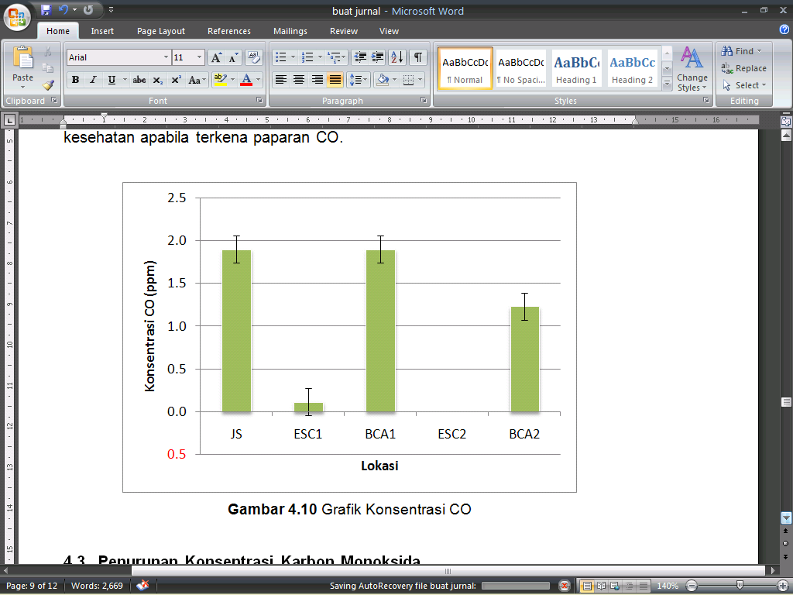

**Gambar 3.** Konsentrasi CO pada lokasi dengan dan tanpa taman vertikal. Keterangan : Garis pada grafik merupakan standar deviasi.

Berdasaarkan **Gambar 3** tidak terlihatnya nilai konsentrasi CO pada ESC2 disebabkan faktor lokasi yang lebih jauh dari titik JS serta terdapat proses adsorbsi dan absorbsi oleh gedung utama dan dikelilingi oleh tanaman yang dapat mengurangi konsentrasi CO menjadi lebih rendah.

**Tingkat Penurunan**

Tingkat penurunan dilihat dari perbandingan antara titik sampel pada gedung dengan dan tanpa taman vertikal.

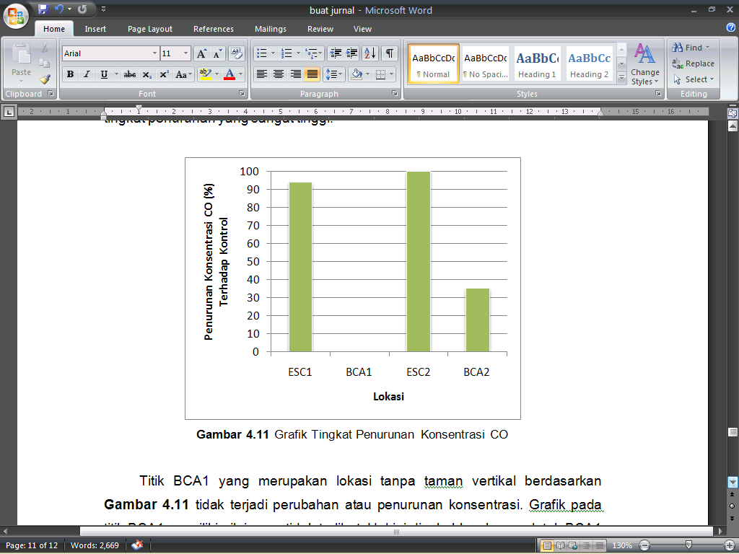

**Gambar 4.** Tingkat penurunan konsentrasi CO pada lokasi dengan dan tanpa taman vertikal.

Tingkat penurunan konsentrasi CO di setiap titik sampel dapat dilihat pada **Gambar 4**. Titik ESC1 dan ESC2 yang memiliki taman vertikal menghasilkan tingkat penurunan yang lebih tinggi dibandingkan dengan lokasi tanpa taman vertikal yaitu sebesar 94.10-100%. Titik BCA1 dan BCA2 sebagai lokasi tanpa taman vertikal memiliki nilai tingkat penurunan sebesar 0.00-35.28%.

Hasil pengamatan pada saat pengambilan sampel udara di gedung ESC yaitu, pada taman vertikal yang digunakan memiliki kerapatan daun yang sangat rapat. Kerapatan dan kerimbunan ini dapat memaksimalkan penyerapan polutan serta dapat menghalangi masuknya polutan dari area jalan. Hal ini juga disebutkan oleh Luddityawan (2013) bahwa penataan taman vertikal paling efektif dalam mereduksi polusi yaitu yang memiliki jarak lebih rapat serta ukuran daun dan luasan taman yang lebih lebar. Sedangkan pada lokasi BCA hanya memiliki taman dengan tumbuhan yang tidak begitu banyak dan didominasi oleh jenis palem.

Adanya proses adsorbsi dan absorbsi yang terjadi oleh tanaman sangat berpengaruh terhadap penurunan konsentrasi CO yang dihasilkan. Lebar daun juga berpengaruh pada tingkat penurunan konsentrasi CO, hal ini disebabkan daun memiliki stomata yang digunakan oleh tanaman dalam proses respirasi dan fotosintesis. Keadaan ini disebutkan pula oleh Normaliani (2011), bahwa proses penyerapan polutan pada tanaman berlangsung dimana gas di udara akan didifusikan ke dalam daun melalui stomata pada proses fotosintesis atau terdeposisi oleh air hujan kemudian didifusikan oleh akar tanaman. Bagian akar terdapat mikroba yang melakukan proses detoksifikasi yang nantinya akan menghasilkan zat yang diperlukan oleh tanaman. Sehingga udara bersama dengan polutannya akan terserap masuk kedalam tubuh tanaman, kemudian dengan bantuan mikroorganisme dapat mengurangi konsentrasi CO. Hal ini juga dijelaskan oleh Fardiaz (1992) bahwa pereduksi CO yang efektif yaitu melalui aktifitas mikroorganisme dalam tanah. Tanaman sebagai perantara dalam membantu mengikat CO yang ada di udara yang kemudian disalurkan ke tanah melalui akar.

Penerapan taman vertikal dapat membantu dalam menurunkan konsentrasi karbon monoksida yang ada di udara ambien. Tipe pertamanan yang dapat menambah ruang terbuka hijau tanpa memerlukan lahan horizontal yang luas. Esa Sampoerna Center menggunakan dinding gedungnya sebagai lahan vegetasi, selain mencegah polusi juga berfungsi sebagai hiasan eksterior gedung. Penggunaan tanaman merambat pada taman vertikal sangat membantu untuk mengurangi konsentrasi karbon monoksida dengan tingkat penurunan antara 94.10-100%.

**DAFTAR PUSTAKA**

Arifin, Zainal dan Sukoco. 2009. *Pengendalian Polusi Kendaraan*. Bandung : Alfabeta.

Boediningsih, Widyawati. 2011. Dampak Kepadatan Lalu Lintas Terhadap Polusi Udara Kota Surabaya. *Jurnal Fakultas Hukum*, Vol XX, 134.

Dwi, Ferry Tristanto. 2012. *Analisis Dampak Lalulintas Akibat Adanya Pembangunan SMA Krister Petra 2 Surabaya*. Institut Teknologi Sepuluh November. Surabaya.

Eugene N.Bruce, Margaret C. 2003. A Multicompanement Model Of Cartoxyhemoglobin And Carboxymyoglobin Responses To Inhalation Of Carbon Monoxide. *J Appl Physio* l95: 1235-1247.

Fardiaz, Srikandi. 1992. *Polusi Air dan Udara*. Yogyakarta : Kanisius.

Luddityawan, Agung Rizky. 2013. Taman Vertikal Sebagai Pendinginan Alami Pada Rumah Sederhana Sehat Griya Saxophone Kecamatan Lowokwaru. *Jurnal Mahasiswa Jurusan Teknik Arsitektur*. Vol 1, No 1.

Normaliani, Suci Santoso. 2011. *Penggunaan Tumbuhan Sebagai Pereduksi Pencemaran Udara*. Institut Teknologi Sepuluh November. Surabaya.

Novalia, dkk. 2013. *Pengaruh Jumlah Kendaraan dan Faktor Meteorologi Terhadap Konsentrasi Karbon Monoksida (CO) di Jalan Ahmad Yani Kawasan Simpang Lima, Kota Semarang*. Program Studi Teknik Lingkungan. Universitas Diponegoro. Semarang

Peraturan Gubernur Jawa Timur No. 10 Tahun 2009 Tentang Baku Mutu Udara Ambien dan Emisi Sumber Tidak Bergerak di Jawa Timur.

SNI 19-7119.6-2005. Udara Ambien – Bagian 6 : Penentuan Lokasi Pengambilan Contoh Uji Pemantauan Kualitas Udara Ambien. Jakarta : Badan Standarisasi Nasional.

Soedomo, Moestikahadi. 2001. *Pencemaran Udara (Kumpulan Karya Ilmiah)*. Bandung : ITB.

Supranto, J. 2007. *Teknik Sampling Untuk Survey dan Eksperimen*. Jakarta : Rineka Cipta.

Wardhana, Wisnu A. 2004. *Dampak Pencemaran Lingkungan*. Yogyakarta: Andi Offset